NHẬN XÉT CỦA GIẢNG VIÊN HƯỚNG DẪN

Vĩnh Long, ngày ….. tháng …… năm ……
Giảng viên hướng dẫn
(Ký tên và ghi rõ họ tên)

Trà Vinh, ngày ….. tháng …… năm ……
Giáo viên hướng dẫn
(Ký tên và ghi rõ họ tên)

NHẬN XÉT CỦA THÀNH VIÊN HỘI ĐỒNG

Vĩnh Long, ngày ….. tháng …… năm ……
Thành viên hội đồng
(Ký tên và ghi rõ họ tên)

LỜI CẢM ƠN
Em xin gửi lời cảm ơn chân thành và sâu sắc nhất đến cô Phan Thị Phương Nam, giảng viên hướng dẫn đã tận tình hỗ trợ, định hướng và góp ý trong suốt quá trình em thực hiện đề án với đề tài “Thiết kế và cài đặt cơ sở dữ liệu NoSQL cho hệ thống quản lý sinh viên của một trường đại học”. Nhờ sự đồng hành, chỉ dẫn và kinh nghiệm chuyên môn sâu sắc của cô, em đã có thể tiếp cận, nghiên cứu chuyên sâu về kiến trúc NoSQL và hệ thống quản lý dữ liệu lớn một cách bài bản, khoa học và sáng tạo hơn.
Đồng thời, em xin cảm ơn quý thầy cô trong khoa Công Nghệ Thông Tin đã truyền đạt những kiến thức nền tảng về thiết kế cơ sở dữ liệu, và các kỹ năng chuyên môn liên quan. Những kiến thức đó là nền tảng vô cùng quan trọng giúp em hoàn thành bài đề án này.
Cuối cùng, em xin cảm ơn các bạn học cùng lớp đã luôn hỗ trợ, chia sẻ tài liệu và trao đổi kinh nghiệm chuyên môn trong quá trình học tập và thực hiện đề tài.
Dù đã cố gắng hoàn thành với tinh thần nghiêm túc và trách nhiệm, nhưng do kiến thức và kinh nghiệm thực tế còn hạn chế, bài làm chắc chắn vẫn còn tồn tại những thiếu sót nhất định. Em kính mong nhận được sự thông cảm và những ý kiến đóng góp quý báu, chân thành từ quý thầy/cô để em có thể rút kinh nghiệm và hoàn thiện bản thân trong các nghiên cứu và đồ án chuyên môn sắp tới.
Trân trọng cảm ơn!

MỤC LỤC
TÓM TẮT ĐỒ ÁN CƠ SỞ NGÀNH 10
MỞ ĐẦU 11
CHƯƠNG 1: TỔNG QUAN 13
CHƯƠNG 2: NGHIÊN CỨU LÝ THUYẾT 14
2.1. Giới thiệu về NoSQL 14
2.1.1. Khái niệm 14
2.1.2. Các loại cơ sở dữ liệu NoSql 14
2.1.3. Các khái niệm trong cơ sở dữ liệu NoSQL 15
2.1.4. Một số ưu điểm và nhược điểm của cơ sở dữu liệu NoSql 18
2.2. Giới thiệu về MongoDB 19
2.2.1. Tổng quan về MongoDB 19
2.2.2. Một số khái niệm cơ bản trong MongoDB 20
2.2.3. Các kiểu dữ liệu trong MongoDB 21
2.2.4. Các thao tác dữ liệu trên MongoDB 22
2.2.4.1. Tạo cơ sở dữ liệu 22
2.2.4.2. Kiểm tra cơ sở dữ liệu hiện hành 22
2.2.4.3. Kiểm tra danh sách các cơ sở dữ liệu 22
2.2.4.4. Xóa cơ sở dữ liệu 23
2.2.4.5. Tạo Collection 23
2.2.4.6. Xóa Collection 24
2.2.4.7. Thêm mới Document 24
2.2.4.8. Truy vấn Document 24
2.2.4.9. Cập nhật Document 24
2.2.4.10. Xóa Document trong MongoDB 25
2.2.4.11. Tạo backup 25
2.2.4.12. Phục hồi dữ liệu trong MongoDB 26
2.2.5. Cơ chế Index và Aggregation 26
CHƯƠNG 3: HIỆN THỰC HÓA NGHIÊN CỨU 27
3.1. Cài đặt và chuẩn bị môi trường 27
3.1.1. Hạ tầng phần mềm 27
3.1.2. Công cụ quản trị và thao tác 27
3.2. Khởi tạo và cấu hình cơ sở dữ liệu 27
3.3. Hiện thực hóa cấu trúc dữ liệu 28
3.3.1. Chiến lược thiết kế 28
3.3.2. Chi tiết cấu trúc Document của các Collection 28
3.4. Hiện thực hóa các nghiệp vụ 30
3.4.1. Nghiệp vụ cập nhật dữ liệu 30
3.4.1.1. Cập nhật hồ sơ cá nhân 30
3.4.1.2. Cập nhật hàng loạt 31
3.4.2. Nghiệp vụ tra cứu và tìm kiếm 33
3.4.2.1. Tra cứu chi tiết 33
3.4.2.2. Tra cứu theo tiêu chí 35
3.4.2.3. Tra cứu nâng cao theo Văn bản 36
3.4.3. Nghiệp vụ thống kê và báo cáo 37
3.4.3.1. Thống kê theo khoa 37
3.4.3.2. Thống kê theo lớp 38
3.4.3.3. Thống kê theo cố vấn học tập 39
3.4.3.4. Thống kê phân bố địa lý 40
3.4.4. Nghiệp vụ: xóa hồ sơ 41
CHƯƠNG 4: KẾT QUẢ NGHIÊN CỨU 42
4.1. Kết quả hiện thực hóa dữ liệu 42
4.2. Kết quả các giao diện chức năng trên MongoDB Compass 42
4.3. Kết quả các nghiệp vụ thống kê báo cáo 42
4.4. Đánh giá và Phân tích kết quả 43
4.4.1. Về hiệu năng và tốc độ truy xuất 43
4.4.2. Về tính linh hoạt và khả năng mở rộng 43
4.4.3. Trải nghiệm trong quá trình thực hiện 43
4.5. Ưu điểm và nhược điểm 44
4.5.1. Ưu điểm 44
4.5.2. Nhược điểm 44
CHƯƠNG 5: KẾT LUẬN VÀ HƯỚNG PHÁT TRIỂN 45
5.1. Kết luận 45
5.2. Hướng phát triển 45
DANH MỤC TÀI LIỆU THAM KHẢO 47
PHỤ LỤC 48

DANH MỤC HÌNH ẢNH
Hình 2.1: Minh họa Document trong Collection 20
Hình 3.1 Giao diện dòng lệnh khi khởi tạo Database và Collection 27
Hình 3.2 Giao diện MongoDB Compass hiển thị Database và các Collection đã tạo thành công 28
Hình 3.3 Giao diện MongoDB Compass hiển thị kết quả thống kê sinh viên theo khoa 38
Hình 3.4 Giao diện MongoDB Compass hiển thị kết quả thống kê sinh viên theo lớp 39
Hình 3.5 Giao diện MongoDB Compass hiển thị kết quả thống kê sinh viên theo cố vấn học tập 40
Hình 3.6 Giao diện MongoDB Compass hiển thị kết quả thống kê sinh viên theo khu vực địa lý 41
DANH MỤC BẢNG BIỂU
Bảng 2.1: Mối quan hệ giữa các thuật ngữ của RDBMS và MongoDB 21
Bảng 2.2: Tham số options của Collection 23
Bảng 2.3. Danh sách các tùy chọn options của Collection 24
Bảng 2.4: Các lệnh tùy chọn trong lệnh Backup 25

DANH MỤC TỪ VIẾT TẮC
Từ viết tắt | Tên đầy đủ
ACID | Atomicity, Consistency, Isolation, Durability
API | Application Programming Interface
BASE | Basically Available, Soft state, Eventual consistency
BSON | Binary JSON
CAP | Consistency, Availability, Partition Tolerance
CMS | Content Management System
JSON | JavaScript Object Notation
JWT | JSON Web Token
MQL | MongoDB Query Language
NoSQL | Not only SQL
RDBMS | Relational Database Management System
SQL | Structured Query Language
UTF-8 | Unicode Transformation Format - 8-bit
XML | eXtensible Markup Language

TÓM TẮT ĐỒ ÁN CƠ SỞ NGÀNH
Vấn đề nghiên cứu: Các hệ thống quản lý sinh viên hiện nay đang đối mặt với thách thức lớn về sự gia tăng khối lượng và tính đa dạng của dữ liệu. Mô hình cơ sở dữ liệu quan hệ truyền thống bộc lộ nhiều hạn chế như: thiếu tính linh hoạt khi thay đổi cấu trúc, khó khăn trong việc mở rộng quy mô và hiệu suất truy vấn giảm sút do các thao tác kết nối phức tạp. Đồ án tập trung nghiên cứu giải pháp chuyển đổi sang mô hình NoSQL để tối ưu hóa công tác quản trị và khai thác thông tin.
Hướng tiếp cận: Đề tài lựa chọn hệ quản trị MongoDB – cơ sở dữ liệu dạng tài liệu (Document Store) phổ biến nhất hiện nay. Hướng tiếp cận trọng tâm là khai thác sức mạnh của lược đồ linh hoạt và kỹ thuật nhúng dữ liệu. Chiến lược thiết kế tập trung vào thực thể sinh viên, đảm bảo toàn bộ thông tin liên quan luôn sẵn sàng cho các thao tác đọc và truy xuất.
Cách giải quyết vấn đề:
Thiết kế lược đồ: Xây dựng Collection trung tâm sinh_vien tích hợp cấu trúc nhúng, đưa toàn bộ thông tin về Lớp, Khoa và Cố vấn học tập vào trong một Document duy nhất để loại bỏ các phép nối bảng.
Triển khai kỹ thuật: Sử dụng MongoDB Shell để khởi tạo cấu trúc dữ liệu chặt chẽ và MongoDB Compass cho việc quản trị, nhập liệu trực quan.
Hiện thực hóa nghiệp vụ: Xây dựng hệ thống truy vấn bằng ngôn ngữ MQL, thực hiện trơn tru các thao tác cập nhật đơn lẻ, cập nhật hàng loạt (updateMany) và tìm kiếm nâng cao bằng biểu thức chính quy (Regex).
Tối ưu hóa báo cáo: Ứng dụng công cụ Aggregation Pipeline để xử lý dữ liệu tập trung, thực hiện các thống kê đa chiều tự động về sĩ số, giảng viên và phân bố địa lý.
Kết quả đạt được:
Về cấu trúc: Xây dựng thành công mô hình dữ liệu linh hoạt, cho phép dễ dàng bổ sung các trường thông tin mới mà không làm gián đoạn hệ thống.
Về hiệu năng: Chứng minh tốc độ truy xuất hồ sơ sinh viên nhanh hơn đáng kể so với mô hình cũ nhờ loại bỏ các phép toán Join tốn kém tài nguyên.
Về quản trị: Thực hiện tốt các báo cáo thống kê tự động về khối lượng công việc giảng viên và mật độ sinh viên theo khu vực, hỗ trợ hiệu quả cho công tác quản lý giáo dục.

MỞ ĐẦU
Đề tài “Thiết kế và cài đặt cơ sở dữ liệu NoSQL cho hệ thống quản lý sinh viên của một trường đại học” tập trung vào việc xây dựng một mô hình cơ sở dữ liệu hiện đại, linh hoạt và dễ dàng mở rộng lược đồ cơ sở dữ liệu, nhằm phục vụ hiệu quả cho công tác quản lý sinh viên trong môi trường giáo dục đại học.
Hệ thống quản lý sinh viên của các trường đại học thường bao gồm một lượng lớn thông tin đa dạng như thông tin của sinh viên, lớp học, khoa. Việc tổ chức, lưu trữ và truy xuất khối lượng dữ liệu này đòi hỏi một mô hình cơ sở dữ liệu vừa mạnh mẽ vừa có khả năng mở rộng linh hoạt để đáp ứng nhu cầu phát triển của hệ thống trong tương lai.
Thay vì tiếp tục dựa vào mô hình cơ sở dữ liệu quan hệ truyền thống với cấu trúc bảng ràng buộc chặt chẽ và yêu cầu thực hiện nhiều thao tác kết nối phức tạp để truy xuất dữ liệu liên quan, đề tài lựa chọn hướng tiếp cận mới bằng cách sử dụng cơ sở dữ liệu NoSQL. Sử dụng hệ quản trị cở sở dữ liệu MongoDB để lưu trữ dữ liệu sẽ giúp cho việc quản lý dữ liệu trở nên trực quan hơn, đồng thời mang lại nhiều ưu điểm như:
- Khả năng mở rộng cấu trúc linh hoạt giúp hệ thống dễ dàng đáp ứng khi số lượng người dùng và dữ liệu tăng cao.
- Tốc độ truy xuất dữ liệu nhanh phù hợp với các ứng dụng có nhu cầu xử lý lớn và thời gian thực.
- Cấu trúc dữ liệu linh hoạt cho phép dễ dàng thay đổi hoặc bổ sung các thuộc tính mà không cần chỉnh sửa toàn bộ cấu trúc cơ sở dữ liệu.
Đề tài này sẽ tập trung tiến hành nghiên cứu mô hình quản lý sinh viên sau đó phân tích, thiết kế cơ sở dữ liệu theo hướng NoSQL. Sau đó sẽ triển khai hệ thống trên MongoDB thực hiện việc nhập dữ liệu mẫu thử và xây dựng các truy vấn để minh họa cách hoạt động của hệ thống quản lý sinh viên.
- Phương pháp thực hiện:
+ Nghiên cứu lý thuyết: Nghiên cứu về quy trình nghiệp vụ của hệ thống quản lý sinh viên (thông tin hồ sơ sinh viên, khoa, lớp), nghiên cứu về các đặc trưng, ưu điểm chiến lược và nhược điểm của cơ sở dữ liệu NoSQL, nghiên cứu chi tiết về MongoDB các mô hình Document, Collection, các thao tác truy vấn, cơ chế Index, và nắm vững MQL (MongoDB Query Language) để thực hiện các truy vấn phức tạp.
+ Thiết kế cơ sở dữ liệu: Xác định các collection chính của hệ thống, xác
định thuộc tính của các collection, xác định các mối liên kết của các collection
+ Cài đặt hệ thống và thử nghiệm: Cài đặt hệ quản trị cơ sở dữ liệu MongoDB trên máy tính cá nhân, tạo các collection theo thiết kế đã đề xuất, đảm bảo tính đúng đắn của cấu trúc, nhập dữ liệu mẫu thử để kiểm tra tính hiệu quả của mô hình, xây dựng và thực thi các truy vấn mẫu để minh họa các chức năng quản lý cốt lõi: tìm sinh viên theo mã, tên sinh viên, thống kê số lượng sinh viên theo khoa hoặc lớp…., kiểm tra kết quả truy vấn và đối chiếu với yêu cầu nghiệp vụ của hệ thống quản lý sinh viên.
- Đối tượng nghiên cứu:
+ Hệ quản trị CSDL NoSQL: Nghiên cứu sâu về các đặc tính của CSDL
Document Store và các công cụ kèm theo để triển khai và quản lý dữ liệu.
+ MongoDB: Hệ thống quản trị CSDL cụ thể được lựa chọn, bao gồm: cấu trúc dữ liệu BSON Schema, ngôn ngữ truy vấn MQL, cơ chế Index và Aggregation.
+ Nghiệp vụ và dữ liệu: Phân tích chi tiết các nghiệp vụ cốt lõi và các luồng
dữ liệu liên quan đến quản lý hồ sơ.
- Phạm vi nghiên cứu: Thiết kế lược đồ cơ sở dữ liệu NoSQL cho hệ thống quản lý lí lịch sinh viên.

TỔNG QUAN
Đề tài “Thiết kế và cài đặt cơ sở dữ liệu NoSQL cho hệ thống quản lý sinh viên của một trường đại học” tập trung vào việc giải quyết vấn đề trong công tác quản lý dữ liệu sinh viên tại các trường đại học hiện nay, thông qua việc ứng dụng công nghệ cơ sở dữ liệu hiện đại.
Hệ thống quản lý sinh viên là một bộ phận trung tâm, liên tục phải xử lý một khối lượng dữ liệu lớn. Các thông tin này không chỉ giới hạn ở hồ sơ cá nhân mà còn bao gồm các dữ liệu khác như lịch sử học tập và các thông tin mô tả về chuyên môn, học vị của giảng viên được cập nhật thường xuyên.
Phần lớn các hệ thống quản lí sinh viên hiện tại được xây dựng trên nền tảng cơ sở dữ liệu quan hệ SQL. Mô hình này tuy mạnh mẽ về tính toàn vẹn dữ liệu, nhưng lại gặp khó khăn trong việc đáp ứng các nhu cầu phát triển của hệ thống trong tương lai như:
- Thiếu tính linh hoạt: Yêu cầu thay đổi cấu trúc dữ liệu phức tạp khi nghiệp vụ
thay đổi, dẫn đến quá trình bảo trì tốn kém và mất thời gian.
- Hạn chế mở rộng: Việc mở rộng lược đồ cơ sở dữ liệu để đáp ứng hàng chục
nghìn sinh viên thường kém hiệu quả hơn so với mô hình phi quan hệ.
- Tốc độ truy vấn: Các thao tác truy xuất hồ sơ sinh viên thường đòi hỏi nhiều
thao tác kết nối, làm giảm hiệu suất truy vấn.
Để giải quyết các vấn đề trên, đề tài đề xuất chuyển đổi sang mô hình cơ sở dữ liệu NoSQL, sử dụng hệ quản trị cở sở dữ liệu MongoDB để lưu trữ dữ liệu sẽ giúp cho việc quản lý dữ liệu trở nên trực quan hơn:
- Tăng cường tính linh hoạt để dễ dàng thích nghi với mọi sự thay đổi trong hồ
sơ sinh viên.
- Tối ưu hóa tốc độ truy xuất bằng cách áp dụng các mẫu thiết kế lược đồ đặc
thù cho các nghiệp vụ quan trọng.
- Cung cấp khả năng mở rộng quy mô vượt trội, sẵn sàng cho sự tăng trưởng
dữ liệu trong tương lai của trường đại học.

NGHIÊN CỨU LÝ THUYẾT

Giới thiệu về NoSQL

Khái niệm
- Cơ sở dữ liệu NoSql (Not only SQL hoặc Not SQL) là một hệt thống quản lí dữ liệu không
quan hệ -non relational Data Management System sở hữu lược đồ linh hoạt. Đặc trưng của
cơ sở dữ liệu NoSql là có thể dễ dàng mở rộng khi cần thiết. Vì vậy, việc sử dụng thường
được ứng dụng cho những kho dữ liệu phân tán với khả năng lưu trữ lượng dữ liệu lớn, hay
những ứng dụng web dữ trên thời gian thực.
-Được ra đời vào cuối thế kỉ XX, sự xuất hiện của NoSql đã mở ra những con đường mới
cho việc lưu trữ dữ liệu. Dữ liệu phức tạp với nhiều kích cỡ và hình dạng khác nhau đều có
thể được lưu trữ trong NoSQL. Từ dữ liệu có cấu trúc đến dữ liệu bán cấu trúc và phi cấu
trúc.Qua nhiều năm phát triển, NoSQL đã được sử dụng trong nhiều lĩnh vực khác nhau.
Nhiều doanh nghiệp và tổ chức hiện đang sử dụng NoSQL để mở rộng việc phân phối dữ liệu
của họ trên đám mây.
Cơ sở dữ liệu NoSql (Not only SQL hoặc Not SQL) là một hệ thống quản lí dữ liệu không quan hệ -non relational Data Management System sở hữu lược đồ linh hoạt. Đặc trưng của cơ sở dữ liệu NoSql là có thể dễ dàng mở rộng khi cần thiết. Vì vậy, việc sử dụng thường được ứng dụng cho những kho dữ liệu phân tán với khả năng lưu trữ lượng dữ liệu lớn, hay những ứng dụng web dữ trên thời gian thực [1].
Được ra đời vào cuối thế kỉ XX, sự xuất hiện của NoSql đã mở ra những con đường mới cho việc lưu trữ dữ liệu. Dữ liệu phức tạp với nhiều kích cỡ và hình dạng khác nhau đều có thể được lưu trữ trong NoSQL. Từ dữ liệu có cấu trúc đến dữ liệu bán cấu trúc và phi cấu trúc. Qua nhiều năm phát triển, NoSQL đã được sử dụng trong nhiều lĩnh vực khác nhau. Nhiều doanh nghiệp và tổ chức hiện đang sử dụng NoSQL để mở rộng việc phân phối dữ liệu của họ trên đám mây [1].

Các loại cơ sở dữ liệu NoSql
Key-Value Store [1]
- Cơ sở dữ liệu Key-Value Stores có các đặc tính như sau: có một tập các đối tượng dữ liệu nhận dạng, các khóa; đối với mỗi khóa, có chính xác một đối tượng dữ liệu mô tả có liên quan, giá trị cho khóa đó; chỉ định một khóa cho phép truy vấn giá trị liên quan trong cơ sở dữ liệu.
Để truy vấn dữ liệu trong CSDL, ta dựa vào key để lấy dữ liệu ra. Các CSDL dạng này có tốc độ truy vấn rất nhanh.
- Database tiêu biểu: Riak, Redis, MemCache, Project Voldemort, CouchBase
- Ứng dụng: Do tốc độ truy xuất nhanh, key-value stores thường được dùng để làm cache cho ứng dụng. Ngoài ra, nó còn được dùng để lưu thông tin trong sessions, profiles/preferences của user.
Document Store [1]
- Mỗi đối tượng sẽ được lưu trữ trong CSDL dưới dạng một document. Dữ liệu sẽ được lưu trữ dưới dạng BSON/JSON/XML dưới database. Dữ liệu không có lược đồ cứng như SQL. Do đó ta có thể thêm/sửa các thuộc tính, thay đổi table, rất nhanh và đơn giản. Cơ sở dữ liệu dạng này có tốc độ truy vấn nhanh, có thể thực hiện các câu truy vấn phức tạp, dễ mở rộng. Mỗi cơ sở dữ liệu có một kiểu truy vấn riêng.
- Database tiêu biểu: MongoDB, RavenDB, CouchDB, TerraStone, OrientDB.
- Ứng dụng: Do nhanh và linh động, document database thường đóng vài trò làm database cho các ứng dụng prototype, big data, e-commerce, CMS. Ngoài ra, ta còn dùng nó để lưu log hoặc history.
Column-family Store [1]
- Dữ liệu được lưu trong cơ sở dữ liệu dưới dạng các cột, thay vì các hàng
như SQL. Mỗi hàng sẽ có một key/id riêng. Điểm đặt biệt là các hàng trong một
bảng sẽ có số lượng cột khác nhau. Câu lệnh truy vấn của nó khá giống SQL.
- Database tiêu biểu: Cassandra (Phát triển bởi Facebook), HyperTable, Apache
Hbase.
- Ứng dụng: Column-Family Database được sử dụng khi ta cần ghi một số lượng
lớn dữ liệu, big data. Nó còn được ứng dụng trong 1 số CMS và ứng dụng ecommerce.
Graph Database [1]
- Dữ liệu trong graph database được lưu dưới dạng các node. Mỗi node sẽ có 1 label, 1 số properties như một row trong SQL. Các node này được kết nói với nhau bằng các relationship. Graph database tập trung nhiều vào relationship giữa các node, áp dụng nhiều thuật toán duyệt node để tăng tốc độ.
- Database tiêu biểu: Neo4j, InfiniteGraph, OrientDB, HYPERGRAPHDB
- Ứng dụng: Khi cần truy vấn các mối quan hệ, graph database truy vấn nhanh và dễ hơn nhiều so với database. Nó được dùng trong các hệ thống: mạng nơ ron, chuyển tiền bạc, mạng xã hội (tìm bạn bè), giới thiệu sản phẩm (dựa theo sở thích/lịch sử mua sắm của người dùng)... Neo4j là một database free, lại có một cộng đồng rất lớn, với vô số bài hướng dẫn, các bạn nên học thử.

Các khái niệm trong cơ sở dữ liệu NoSQL
Schema-less / Flexible Schema (Lược đồ linh hoạt)
- Trong khi RDBMS yêu cầu một lược đồ tĩnh (định nghĩa bảng, cột, kiểu dữ liệu) trước khi lưu trữ, NoSQL áp dụng cơ chế lược đồ động [1].
- Cơ chế: Cơ sở dữ liệu không ràng buộc cấu trúc dữ liệu khi ghi. Một collection có thể chứa các document hoàn toàn khác nhau về số lượng trường và kiểu dữ liệu [2].
- Lợi ích:
- Tính đa hình (Polymorphism): Cho phép lưu trữ các đối tượng phức tạp và đa dạng. Ví dụ: Trong hệ thống quản lý sinh viên, một sinh viên năm nhất chỉ có thông tin cơ bản, trong khi sinh viên năm cuối có thêm "Đồ án tốt nghiệp" và "Nơi thực tập".
- Phát triển linh hoạt (Agility): dễ dàng thay đổi yêu cầu nghiệp vụ hoặc thêm tính năng mới mà không cần thực hiện các lệnh ALTER TABLE tốn kém thời gian và gây gián đoạn hệ thống như trong SQL [3].
Horizontal Scaling (Mở rộng theo chiều ngang - Sharding)
Khả năng mở rộng là một trong những động lực chính cho sự ra đời của NoSQL.
- Phân biệt:
- Vertical Scaling (RDBMS): Nâng cấp sức mạnh phần cứng (RAM, CPU, SSD) cho một máy chủ duy nhất. Cách này tốn kém và nhanh chóng chạm giới hạn vật lý.
- Horizontal Scaling (NoSQL): Thêm nhiều máy chủ vào hệ thống để san sẻ tải.
- Cơ chế Sharding: Dữ liệu được chia nhỏ thành các phần gọi là Shard dựa trên một khóa phân mảnh. Mỗi Shard được lưu trữ trên một máy chủ hoặc cụm máy chủ riêng biệt [2].
- Ý nghĩa: Cho phép hệ thống xử lý khối lượng dữ liệu không giới hạn và tăng thông lượng xử lý tỉ lệ thuận với số lượng máy chủ được thêm vào.
Replication (Sao chép dữ liệu)
- Replication là quá trình tự động sao chép dữ liệu từ máy chủ này sang máy chủ khác để đảm bảo an toàn dữ liệu [2].
- Mục tiêu:
- High Availability (Tính sẵn sàng cao): Nếu máy chủ chính gặp sự cố, hệ thống sẽ tự động chuyển đổi sang máy chủ phụ để tiếp tục hoạt động mà không gây gián đoạn dịch vụ [2].
- Fault Tolerance (Khả năng chịu lỗi): Bảo vệ dữ liệu khỏi mất mát do hỏng hóc phần cứng.
- Read Scalability (Mở rộng khả năng đọc): Có thể phân tán các truy vấn đọc sang các máy chủ phụ để giảm tải cho máy chủ chính.
Định lý CAP
- Được Eric Brewer đề xuất vào năm 2000, định lý CAP khẳng định
rằng một hệ thống máy tính phân tán không thể đồng thời đảm bảo cả ba thuộc tính sau đây, mà chỉ có thể đạt được tối đa hai trong số đó [1], [3]:
- Consistency (Tính nhất quán - C): Đảm bảo rằng tất cả các nút (nodes) trong
cụm máy chủ đều nhìn thấy cùng một dữ liệu tại cùng một thời điểm. Nói cách khác, sau khi một thao tác ghi thành công, mọi thao tác đọc tiếp theo từ bất kỳ nút nào cũng phải trả về giá trị mới nhất đó hoặc trả về lỗi.
- Availability (Tính sẵn sàng - A): Đảm bảo rằng mọi yêu cầu gửi đến hệ thống
(đọc hoặc ghi) đều nhận được phản hồi thành công, bất kể trạng thái của các nút (trừ khi toàn bộ hệ thống sập). Tuy nhiên, phản hồi này không cam kết rằng dữ liệu đó là mới nhất.
- Partition Tolerance (Khả năng chịu lỗi phân vùng - P): Hệ thống vẫn tiếp tục
hoạt động bình thường ngay cả khi có sự cố về đường truyền mạng khiến các nút không thể giao tiếp với nhau (mạng bị chia cắt thành các phân vùng cô lập). Trong các hệ thống phân tán quy mô lớn, việc rớt mạng hoặc mất kết nối là điều không thể tránh khỏi, do đó thuộc tính P thường được coi là điều kiện bắt buộc [3].
- Sự đánh đổi trong thiết kế NoSQL:
Vì thuộc tính P là bắt buộc trong môi trường phân tán, các kiến trúc sư hệ thống buộc phải đánh đổi giữa Tính nhất quán (C) và Tính sẵn sàng (A) khi sự cố phân vùng mạng xảy ra:
  - Hệ thống CP (Consistency + Partition Tolerance): Khi có sự cố mạng, hệ thống sẽ ngưng phục vụ (mất tính sẵn sàng) hoặc chặn thao tác ghi để đảm bảo dữ liệu không bị sai lệch giữa các nút. Đại diện (MongoDB, HBase, Redis).
  - Hệ thống AP (Availability + Partition Tolerance): Khi có sự cố mạng, hệ thống vẫn chấp nhận đọc/ghi trên các nút (đảm bảo tính sẵn sàng), chấp nhận rủi ro là dữ liệu có thể chưa được đồng bộ hóa ngay lập tức giữa các phân vùng (mất tính nhất quán). Đại diện (Cassandra, DynamoDB, CouchDB).
Mô hình BASE
- Nếu ACID là triết lý "bi quan" (pessimistic) – thà khóa dữ liệu còn hơn để
xảy ra sai sót, thì BASE là triết lý "lạc quan" (optimistic) được áp dụng rộng rãi trong NoSQL để tối ưu hóa hiệu suất và khả năng mở rộng [1].
- BASE là viết tắt của:
  - Basically Available (tính khả dụng cơ bản): Hệ thống đảm bảo tính sẵn sàng cao thông qua việc nhân bản dữ liệu (Replication) và phân mảnh (Sharding) [1]. Nếu một phần của hệ thống bị lỗi (ví dụ: một Shard chứa dữ liệu sinh viên Khoa A bị sập), phần còn lại của hệ thống (dữ liệu sinh viên Khoa B, C) vẫn hoạt động bình thường [3]. Điều này khác với ACID, một nơi xảy ra lỗi có thể chặn toàn bộ quy trình.
  - Soft state (trạng thái mềm): Trạng thái của hệ thống có thể thay đổi ngay cả khi không có tác động từ người dùng. Nguyên nhân là do quá trình đồng bộ hóa dữ liệu giữa các bản sao [1]. Ví dụ: khi cập nhật điểm số cho sinh viên, dữ liệu trên máy chủ chính đã thay đổi, nhưng dữ liệu trên các máy chủ phụ có thể vẫn ở trạng thái cũ.
  - Eventually consistent (tính nhất quán cuối cùng): Đây là đặc điểm quan trọng nhất của BASE. Nếu không có cập nhật mới nào, cuối cùng (sau một khoảng thời gian trễ nhất định - thường tính bằng mili-giây), tất cả các bản sao dữ liệu trên các nút sẽ đồng nhất với nhau [1] [3].

Một số ưu điểm và nhược điểm của cơ sở dữu liệu NoSql
Ưu điểm:
- NoSQL giải quyết được các vấn đề dữ liệu lớn về các hệ thống thông tin hoặc là phân tán dữ liệu.
- Khả năng mở rộng cực kỳ linh hoạt: thay vì dồn vào nâng cấp một máy chủ duy nhất, NoSQL chọn cách mở rộng ra nhiều máy chủ khác. Tức là khi dữ liệu nhiều lên chỉ cần thêm các máy chủ khác vào hệ thống để san sẻ tải trọng, không cần phụ thuộc vào một máy chủ duy nhất.
- Khả năng tự động sao chép trong mọi trường hợp, vì trong trường hợp có bất kỳ lỗi nào, dữ liệu sẽ tự động sao chép về trạng thái trước đó.
Nhược điểm:
- Quản lý dữ liệu: Mục đích của các công cụ dữ liệu lớn là làm cho việc quản lý một lượng lớn dữ liệu trở nên đơn giản nhất. Nhưng quản lý dữ liệu trong NoSQL phức tạp hơn nhiều so với cơ sở dữ liệu quan hệ. Đặc biệt, NoSQL nổi tiếng là khó cài đặt và thậm chí là để quản lý nó hằng ngày cũng tốn khá nhiều thời gian.
- Sao lưu dữ liệu: sao lưu là một điểm yếu lớn đối với một số cơ sở dữ liệu NoSQL vì nó không có cách tiếp cận để làm sao lưu dữ liệu một cách nhất quán.
- Thiếu tính nhất quán: NoSQL đánh đổi sự nhất quán để ưu tiên tốc độ, hiệu suất hiệu quả hơn.
- Trọng tâm hẹp: cơ sở dữ liệu NoSQL có trọng tâm rất hẹp vì nó chủ yếu được thiết kế để lưu trữ nhưng nó cung cấp rất ít chức năng.
- Mã nguồn mở: NoSQL là cơ sở dữ liệu mã nguồn mở và không có tiêu chuẩn đáng tin cậy cho NoSQL được nêu ra.
- Không có lược đồ: ngay cả khi lấy dữ liệu ở dạng tự do vẫn luôn cần áp đặt các ràng buộc để làm cho nó hữu ích. Với NoSQL, trách nhiệm sẽ được chuyển từ cơ sở dữ liệu sang nhà phát triển, lập trình ứng dụng.
- Kỹ năng NoSQL: một hạn chế khác đối với NoSQL là người sử dụng có thể sẽ thiếu các kỹ năng chuyên môn ở mức tương đối vì hệ thống này còn khá mới và không phải ai cũng biết sử dụng nó một cách thành thạo.

Giới thiệu về MongoDB

Tổng quan về MongoDB
- MongoDB là một cơ sở dữ liệu đa nền tảng, hoạt động trên các khái niệm Collection và Document, nó cung cấp hiệu suất cao, tính khả dụng cao và khả năng mở rộng dễ dàng [4],[5].
- Các lợi thế của MongoDB so với RDBMS [5]:
  - Ít Schema hơn: MongoDB là một cơ sở dữ liệu dựa trên Document,
trong đó một Collection giữa các Document khác nhau. Số trường, nội dung và kích cỡ của Doccument này có thể khác Document khac.
  - Cấu trúc của một đối tượng là rõ ràng.
  - Không có các Join phức tạp.
  - Khả năng truy vấn sâu hơn. MongoDB hỗ trợ các truy vấn động trên
các Document bởi sử dụng một ngôn ngữ truy vấn dựa trên Document mạnh mẽ như SQL.
- Việc chuyển đổi/ánh xạ cảu các đối tượng ứng dụng đến các đối tượng
cơ sở dữ liệu là không cần thiết.

Một số khái niệm cơ bản trong MongoDB
- Khái niệm Database: Database là một nơi chứa vật lý cho các Collection.
Mỗi Database lấy tập hợp các file riêng của nó trên hệ thống file. Mỗi MongoDB Server có thể có nhiều cơ sở dữ liệu [4].
- Khái niệm Collection: Collection là một nhóm các Document trong
MongoDB. Collection tương đương như một Table trong RDBMS. Do đó một Collection tồn tại bên trong một cơ sở dữ liệu duy nhất. Các Collection không có ràng buộc như các hệ quản trị cơ sở dữ liệu quan hệ nên việc truy xuất rất nhanh [4]. Do đó mỗi collection có thể chứa nhiều loại khác nhau, không giống như table trong hệ quản trị cơ sở dữ liệu quan hệ có các field cố định [6]. Các Document bên trong một Collection có thể có nhiều trường khác nhau. Đặc biệt, tất cả các Document trong một Collection là tương tự nhau hoặc với cùng mục đích liên quan.
- Khái niệm Document: Một Document trong MongoDB có cấu trúc tương tự
như kiểu dữ liệu JSON là một tập hợp các cặp key-value [5]. Các Document có lược đồ động, nghĩa là Document trong cùng một Collection không cần thiết phải có cùng một tập hợp các trường hoặc cấu trúc giống nhau, và các trường chung trong Document của một Collection có thể giữ các kiểu dữ liệu khác nhau [4].
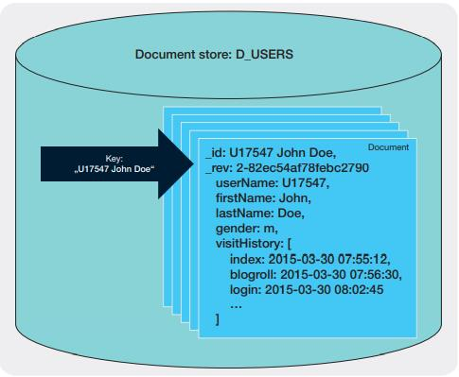
Hình 2.1: Minh họa Document trong Collection
Bảng dưới đây trình bày mối quan hệ giữa các thuật ngữ của hệ quản trị
cơ sở dữ liệu quan hệ và MongoDB.

Bảng 2.1: Mối quan hệ giữa các thuật ngữ của RDBMS và MongoDB
RDBMS | MongoDB
Database | Database
Table | Collection
Tuple/Row colum | Document Field
Table Join | Embedded Document
Primary Key | Primary Key(Giá trị mặc định là _id được cung cấp bởi chính MongoDB)

Các kiểu dữ liệu trong MongoDB [4], [5]
- Chuỗi: Đây là kiểu dữ liệu được sử dụng phổ biến nhất để lưu giữ dữ liệu.
Chuỗi trong MongoDB phải là UTF-8 hợp lệ.
- Số nguyên: Kiểu dữ liệu này được sử dụng để lưu một giá trị số. Số nguyên
có thể là 32 bit hoặc 64 bit phụ thuộc vào Server của bạn.
- Boolean: Kiểu dữ liệu này được sử dụng để lưu giữ một giá trị Boolean
(true/false).
- Double: Kiểu dữ liệu này được sử dụng để lưu các giá trị số thực dấu chấm
động.
- Min/ Max keys: Kiểu dữ liệu này được sử dụng để so sánh một giá trị với
các phần tử BSON thấp nhất và cao nhất.
- Mảng: Kiểu dữ liệu này được sử dụng để lưu giữ các mảng hoặc danh sách
hoặc nhiều giá trị vào trong một key.
- Timestamp: Giúp thuận tiện cho việc ghi chép hoặc đánh dấu thời điểm
một Document được sửa đổi hoặc được thêm vào.
- Object: Kiểu dữ liệu này được sử dụng cho các Document được nhúng vào.
- Null: Kiểu dữ liệu này được sử dụng để lưu một giá trị Null.
- Symbol: Kiểu dữ liệu này được sử dụng giống như một chuỗi, tuy nhiên,
nói chung nó được dành riêng cho các ngôn ngữ mà sử dụng kiểu symbol cụ thể.
- Date : Kiểu dữ liệu này được sử dụng để lưu giữ date và time hiện tại trong
định dạng UNIX time. Bạn có thể xác định date time riêng cho bạn bằng việc tạo đối tượng Date và truyền ngày, tháng, năm vào trong đó.
- Object ID: Kiểu dữ liệu này được sử dụng để lưu giữ ID của Document.
- Binary data: Kiểu dữ liệu này được sử dụng để lưu giữ dữ liệu nhị phân.
- Code: Kiểu dữ liệu này được sử dụng để lưu giữ JavaScrip code vào trong
Document.
- Regular expression: Kiểu dữ liệu này được sử dụng để lưu giữ Regular
Expresion

Các thao tác dữ liệu trên MongoDB

Tạo cơ sở dữ liệu [4]
- Sử dụng lệnh use để tạo cơ sở dữ liệu, các cơ sở dữ liệu được xác định
bởi tên của nó. Lệnh use sẽ tạo một cơ sở dữ liệu mới nếu cơ sở dữ liệu chưa tồn tại,
nếu cơ sở dữ liệu đã tồn tại thì kết quả sẽ trả về cơ sở dữ liệu đang tồn tại.
- Cú pháp cơ bản: use <DATABASE_NAME>
- Trong đó quy tắt đặt tên cho < DATABASE_NAME > như sau
- Gồm chữ và số;
- Phân biệt chữ hoa hay chữ thường;
- Không chứa chuỗi rỗng (“”);
- Không chứa các ký tự sau: /, \, ., ", *, , :, |, ?, $, (khoảng trắng), or \0
(the null character)
- Tên cơ sở dữ liệu giới hạn tối đa 64 bytes.

Kiểm tra cơ sở dữ liệu hiện hành [4]
Sử dụng lệnh db với cú pháp như sau:
>db
< MyNoSQL

Kiểm tra danh sách các cơ sở dữ liệu [4]
Sử dụng lệnh show dbs.
>show dbs
- Cơ sở dữ liệu mặc định trong MongoDB là test, nếu người dùng không tạo thêm bất kỳ cơ sở dữ liệu nào thì các Collection sẽ được lưu trữ trong test.
- Khi một cơ sở dữ liệu được tạo mà chưa có bất kỳ Collection nào thì tên cơ sở dữ liệu đó sẽ không hiện lên trong danh sách các cơ sở dữ liệu khi sử dụng lệnh show dbs.

Xóa cơ sở dữ liệu [4]
Sử dụng lệnh db.dropDatabase()
Lệnh này sẽ xóa các cơ sở dữ liệu đã chọn. Nếu không chọn cơ sở dữ liệu nào thì sẽ xóa cơ sở dữ liệu mặc định test.
Trước khi xóa thì dùng lệnh show dbs để kiểm ta danh sách các cơ sở dữ liệu hiện có sau đó chọn cơ sở dữ liệu cần xóa.
>show dbs (hiển thị danh sách các db hiện có)
>use MyNoSQL
< ‘switched to db MyNoSQL’
>db.dropDatabase()
>{ "dropped" : "Tên cơ sở dữ liệu cần xóa", "ok" : 1 }
Kiểm tra lại xem cơ sở dữ liệu đã xóa chưa
>show dbs
(Hiển thị danh sách các db hiện có, kiểm tra xem db đã xóa còn tồn tại không)

Tạo Collection [4]
- Sử dụng phương thức db.createCollection(name, options) để tạo Collection.
- Trong đó name là tên của Collection. Options là một Document và được sử dụng để xác định cấu hình cho Collection.
Bảng 2.2: Tham số options của Collection
Tham số | Kiểu | Miêu tả
Name | Chuỗi | Tên của Collection
Options | Document | (Tùy chọn) Xác định
Tham số options là tùy chọn, người dùng cần xác định tên của Collection. Dưới đây là danh sách các tùy chọn cho options người dùng có thể sử dụng:

Bảng 2.3. Danh sách các tùy chọn options của Collection
Trường | Kiểu | Miêu tả
capped | Boolean | (Tùy chọn) Nếu true, kích hoạt một Capped Collection. Đây là một Collection có kích thước cố định mà tự động ghi đè các entry cũ nhất khi nó tiếp cận kích cỡ tối đa. Nếu xác định là true, thì cần xác đạnh tham số size>
aouIndexID | Boolean | (Tùy chọn) Nếu true, tự động tạo chỉ mục trên các trường _id. Giá trị mặc định là false.
Size | Số | (Tùy chọn) Xác định kích thước tối đa (giá trị byte) cho một Capped Collection. Nếu tham số capped là true, thì cần xác định trường này.
Max | Số | (Tùy chọn) Xác định số Document tối đa được cho phép trong một Capped Colleciton.
Trong khi thực hiện việc chèn dữ liệu vào Document, đầu tiên MongoDB kiểm tra trường size của Capped Collection, sau đó nó kiểm tra trường max.

Xóa Collection [4]
Phương thức db.collection.drop() trong MongoDB được sử dụng để xóa một Collection từ cơ sở dữ liệu.

Thêm mới Document [4]
Sử dụng phương thức insert() hoặc save() để thêm Document vào Collection
Cú pháp cơ bản của lệnh insert() như sau:
db.COLLECTION_NAME.insert(document)

Truy vấn Document [4]
Để truy vấn dữ liệu từ Collection trong MongoDB, bạn cần sử dụng phương thức find() trong MongoDB.
Cú pháp cơ bản của phương thức find() là như sau:
db.COLLECTION_NAME.find()
db.COLLECTION_NAME.findOne()

Cập nhật Document [4]
Phương thức update() hoặc save() trong MongoDB được sử dụng để cập nhật Document vào trong một Collection. Phương thức update() cập nhật các giá trị trong Document đang tồn tại trong khi phương thức save() thay thế Document đang tồn tại với Document đã truyền trong phương thức save() đó.
Phương thức update() cập nhật các giá trị trong Document đang tồn tại.
Cú pháp cơ bản của phương thức update() là như sau:
>db.<collectionname>.update(SELECTIOIN_CRITERIA, UPDATED_DATA)

Xóa Document trong MongoDB [4]
- Phương thức remove() được sử dụng để xóa Document từ Collection.
- Phương thức remove() nhận hai tham số. Tham số đầu tiên deletion criteria xác định Document để xóa, và tham số thứ hai là justOne.
1. deletion criteria: Xác định Document để xóa.
2. justOne : Nếu được thiết lập là true (hoặc 1), thì chỉ xóa một Document.
Cú pháp cơ bản của phương thức remove() là như sau:
>db.COLLECTION_NAME.remove(DELLETION_CRITTERIA)

Tạo backup [5]
Để tạo Backup của cơ sở dữ liệu trong MongoDB, sử dụng lệnh mongodump. Lệnh này sẽ dump tất cả dữ liệu của Server vào trong dump directory. Có nhiều tùy chọn có sẵn từ đó người dùng có thể giới hạn lượng dữ liệu hoặc tạo backup của Remote Server.
Cú pháp cơ bản của lệnh mongodump trong MongoDB là:
>mongodump
Bảng 2.4: Các lệnh tùy chọn trong lệnh Backup
Cú pháp | Miêu tả | Ví dụ
mongodump --host HOST_NAME  --port PORT_NUMBER | Lệnh này sẽ sao lưu tất  cả cơ sở dữ liệu của mongod instance đã xác  định | mongodump --  host  tutorialspoint.com  --port 27017
mongodump --dbpath DB_PATH -  -out BACKUP_DIRECTORY | Lệnh này chỉ sao lưu cơ  sở dữ liệu đã xác định tại  path đã cho. | mongodump --  dbpath /data/db/ -  -out /data/backup/
mongodump --collection  COLLECTION --db DB_NAME | Lệnh này chỉ sao lưu  Collection đã xác định  của cơ sở dữ liệu đã cho | mongodump --  collection mycol -  -db test

Phục hồi dữ liệu trong MongoDB [5]
Để phục hồi dữ liệu đã sao lưu trong MongoDB, bạn sử dụng lệnh mongorestore. Lệnh này phục hồi tất cả dữ liệu từ thư mục sao lưu.
Cú pháp cơ bản của lệnh mongorestore là:
>mongorestore

Cơ chế Index và Aggregation
Cơ chế Index (Đánh chỉ mục)
Index là một cấu trúc dữ liệu đặc biệt giúp MongoDB truy xuất dữ liệu một cách hiệu quả. Nếu không có Index, MongoDB phải thực hiện quét toàn bộ bộ sưu tập (Collection Scan) để tìm các tài liệu phù hợp, điều này gây tốn tài nguyên và kéo dài thời gian xử lý khi tập dữ liệu lớn [2].
Mục đích: Giảm thiểu số lượng tài liệu cần phải kiểm tra khi thực hiện truy vấn, từ đó tối ưu hóa tốc độ tìm kiếm và các thao tác sắp xếp dữ liệu [5].
Cấu trúc: Theo mặc định, MongoDB tự động tạo một chỉ mục duy nhất trên trường _id cho mọi bộ sưu tập để định danh tài liệu [2]. Để nâng cao hiệu năng thực tế, người dùng có thể chủ động tạo thêm các chỉ mục trên các trường thường xuyên được sử dụng trong bộ lọc tra cứu.
Cơ chế Aggregation (Xử lý dữ liệu tập trung)
Aggregation là một khung xử lý (Framework) mạnh mẽ cho phép thực hiện các phép toán thống kê và biến đổi dữ liệu thông qua quy trình đường ống (Pipeline) [6].
Định nghĩa: Thay vì chỉ trả về các tài liệu thô, Aggregation tiến hành xử lý các nhóm dữ liệu để trả về kết quả đã được tính toán như tổng ($sum), trung bình ($avg), hay đếm ($count) [2].
Aggregation Pipeline: Đây là cơ chế cốt lõi trong xử lý dữ liệu của MongoDB, nơi dữ liệu đi qua một chuỗi các giai đoạn xử lý (Stages). Kết quả đầu ra của giai đoạn này sẽ trở thành đầu vào của giai đoạn kế tiếp [3]:
$match: Thực hiện lọc các tài liệu thỏa mãn điều kiện cụ thể, tương đương với mệnh đề WHERE trong SQL truyền thống.
$group: Gom nhóm các tài liệu theo một khóa xác định (ví dụ: mã khoa, mã lớp) để thực hiện các phép toán thống kê.
$merge: Đây là giai đoạn quan trọng giúp ghi kết quả thống kê vào một bộ sưu tập mới. Cơ chế này giúp các báo cáo luôn sẵn sàng để truy xuất mà không cần phải thực hiện tính toán lại từ đầu trên toàn bộ dữ liệu gốc [2].

HIỆN THỰC HÓA NGHIÊN CỨU

Cài đặt và chuẩn bị môi trường

Hạ tầng phần mềm
Hệ điều hành: Windows 11 64-bit.
Hệ quản trị cơ sở dữ liệu: MongoDB Community Server phiên bản 6.0. Phiên bản này hỗ trợ mạnh mẽ các toán tử truy vấn trên mảng và document nhúng.

Công cụ quản trị và thao tác
MongoDB Compass: công cụ giao diện đồ họa được sử dụng để thiết kế dữ liệu, nhập liệu mẫu và chỉnh sửa document.
MongoDB Shell: công cụ dòng lệnh được sử dụng để khởi tạo database và collection, thực thi các câu lệnh truy vấn phức tạp.

Khởi tạo và cấu hình cơ sở dữ liệu
Thay vì để MongoDB tự động sinh ra Collection khi có dữ liệu mới thì việc chủ động khai báo ngay từ đầu giúp kiểm soát cấu trúc hệ thống chặt chẽ hơn, đồng thời tránh được việc tạo nhầm các Collection do lỗi chính tả trong quá trình nhập liệu.
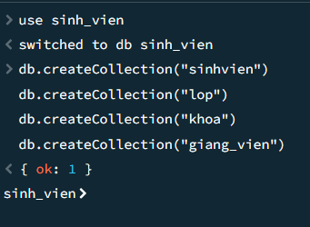
Hình 3.1 Giao diện dòng lệnh khi khởi tạo Database và Collection
Sau khi chạy script, kiểm tra thông qua công cụ MongoDB Compass. Kết nối vào cơ sở dữ liệu sinh_vien để xác nhận sự tồn tại của các Collection.
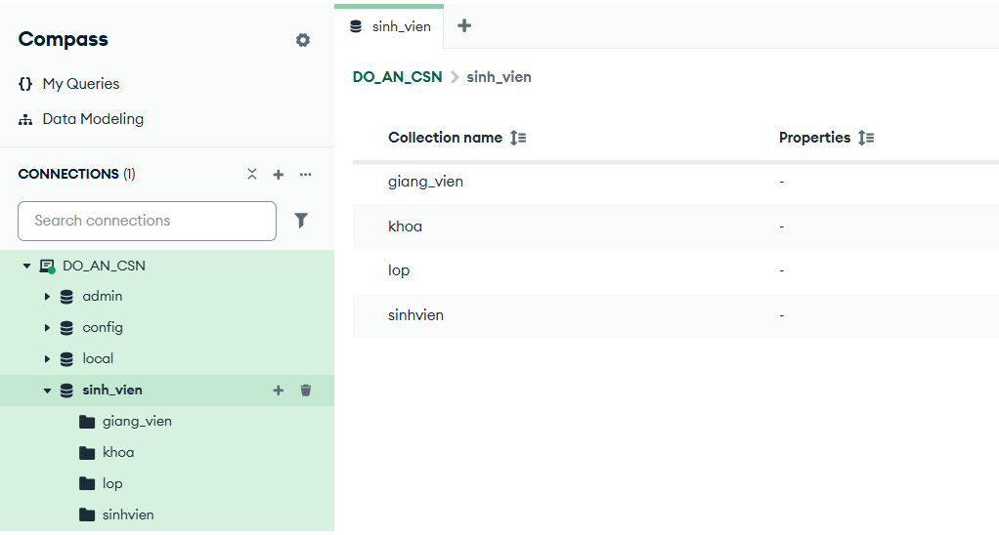
Hình 3.2 Giao diện MongoDB Compass hiển thị Database và các Collection đã tạo thành công

Hiện thực hóa cấu trúc dữ liệu

Chiến lược thiết kế
Mục tiêu: Tối ưu hóa tối đa hiệu suất cho thao tác Đọc (Read-heavy).
Giải pháp: Thay vì lưu trữ ID và dùng phép nối, thông tin về Lớp, Khoa, và Cố vấn học tập được nhúng trực tiếp vào trong Document của Sinh viên. Điều này đảm bảo toàn bộ hồ sơ được hiển thị chỉ sau một lần truy vấn.

Chi tiết cấu trúc Document của các Collection
Collection sinh_vien (Collection Trung tâm)
Đây là collection chính chứa hồ sơ sinh viên. Cấu trúc document sử dụng kỹ thuật nhúng để lưu trữ thong_tin_lop và thong_tin_khoa ngay bên trong.
sinhvien
{
"_id": "ObjectId",
“ma_sinh_vien”: “number”,
"ten_sinh_vien": "String",
"gioi_tinh": "String",
"ngay_sinh": "Date",
"dan_toc": "String",
"ton_giao": "String",
"cmnd_cccd": "String",
{
“ma_so_cccd” : “number”
"noi_cap_cccd": "String",
“ngay_cap”: “date”,
}
“dia_chi”:
{
"dia_chi_thuong_tru": “String”
"dia_chi_tam_tru": “String”
},
"email": “String”
“sdt”: ”number”
"quan_he_gia_dinh":
{
"ho_ten _cha": "String",
"sdt_lien_he": "String" ,
"ho_ten _me": "String",
"sdt_lien_he": "String" ,
},
"chuyen_nganh": "String",
"bac_dao_tao": "String",
"he_dao_tao": "String",
"nien_khoa": "String",
"trang_thai": "String",
"lop": // [Embedded] Nhúng thông tin Lớp
{
"_id": "ObjectId",
"hoc_ky": "String",
"nam_nhap_hoc": "Number",
"so_luong_sv": "Number",
“co_van_hoc_tap”:
{
"_id": "ObjectId",
"ho_ten_gv": "String",
"email_gv": "String",
"sdt_gv": "String",
}
},

"khoa": // [Embedded] Nhúng thông tin Khoa
{
"_id": "ObjectId",
“ma_khoa”: “String”
"ten_khoa": "String",
"dia_chi": "String"
},
}
Collection lop (Danh mục Lớp)
Dùng để quản lý danh sách các lớp. Collection này chứa thông tin gốc mà document sinh viên tham chiếu tới.
lop
{
"_id": "ObjectId",
"hoc_ky": "String",
"nam_nhap_hoc": "Number",
"so_luong_sv": "Number",
}
Collection giang_vien (Danh mục Giảng viên)
Lưu trữ hồ sơ giảng viên, phục vụ cho việc gán thông tin vào trường co_van_hoc_tap.
giang_vien
{
"_id": "ObjectId",
"ho_ten_gv": "String",
"email_gv": "String",
"sdt_gv": "String",
}
Collection khoa (Danh mục Khoa)
Lưu trữ thông tin về Khoa quản lý.
khoa
{
"_id": "ObjectId",
“ma_khoa”: “String”
"ten_khoa": "String",
"dia_chi": "String”
}

Hiện thực hóa các nghiệp vụ

Nghiệp vụ cập nhật dữ liệu

Cập nhật hồ sơ cá nhân
Dùng để chỉnh sửa thông tin cho một sinh viên cụ thể.
Kịch bản: Sinh viên Trần Kim Tài (110123042) đổi số điện thoại mới.
Câu lệnh:
>db.sinhvien.updateOne(
{ "ma_sinh_vien": 110123042 },
{ $set: { "sdt": "0123456789" } })
Kết quả trả về từ Shell:
{
acknowledged: true,
insertedId: null,
matchedCount: 1,
modifiedCount: 1,
upsertedCount: 0
}
Kết quả Document (Sau khi Cập nhật):
{
"_id": { "$oid": "693ff89624f61dc097af28bd"},
"ma_sinh_vien": 110123042,
"ten_sinh_vien": "Trần Kim Tài",
"gioi_tinh": "Nam",
"ngay_sinh": "2005-09-18T00:00:00",
"dan_toc": "Kinh",
"ton_giao": "Không",
"sdt": "0123456789", // Trường được cập nhập
"email": kimtaitran278@gmail.com,
// ... (Các trường khác)
}

Cập nhật hàng loạt
Dùng để sửa thông tin cho nhiều sinh viên cùng lúc. Đây là ưu điểm lớn của MongoDB khi xử lý dữ liệu quy mô lớn.
Kịch bản: Cập nhật học kỳ mới cho toàn bộ sinh viên của lớp DA23TTA.
Câu lệnh:
>db.sinhvien.updateMany(
{ "thong_tin_lop.ma_lop": "DA23TTA" },
{ $set: { "thong_tin_lop.hoc_ky": "HK2_2025-2026" } })
Kết quả trả về từ Shell:
{
acknowledged: true,
insertedId: null,
matchedCount: 43,
modifiedCount: 43,
upsertedCount: 0
}
Kết quả Document (Sau khi Cập nhật):
{
"_id": {"$oid": "693ff89624f61dc097af28bd"},
"ma_sinh_vien": 110123042,
"ten_sinh_vien": "Trần Kim Tài",
//.. Các trường khác
"thong_tin_lop":
{
"_id": {"$oid": "693a65c110adcf618130a1a7"},
"ma_lop": "DA23TTA",
"hoc_ky": "HK2_2025-2026",
"nam_nhap_hoc": 2023,
"so_luong_sinh_vien": 43,
"co_van_hoc_tap":
{
"_id": {"$oid": "69297347b0446b56abb6b509"},
"ma_gv": "02",
"ten_gv": "Phan Thị Phương Nam",
"sdt": "0989236166",
"email": "ptpnam@tvu.edu.vn"
}
},
//.. Các trường khác
}

Nghiệp vụ tra cứu và tìm kiếm

Tra cứu chi tiết
Tìm chính xác một hồ sơ dựa trên mã sinh viên.
Kịch bản: Xem chi tiết hồ sơ sinh viên 110123042
Câu lệnh:
> db.sinhvien.findOne({ "ma_sinh_vien": 110123042 })
Kết quả trả từ Shell:
{
_id: ObjectId('693ff89624f61dc097af28bd'),
ma_sinh_vien: 110123042,
ten_sinh_vien: 'Trần Kim Tài',
gioi_tinh: 'Nam',
ngay_sinh: '2005-09-18T00:00:00',
dan_toc: 'Kinh',
ton_giao: 'Không',
sdt: '0123456789',
email: 'kimtaitran278@gmail.com',
chuyen_nganh: 'CNTT',
bac_dao_tao: 'Đại học',
he_dao_tao: 'Chính quy',
nien_khoa: '2023-2027',
trang_thai: 'Đang học',
thong_tin_lop:
{
_id: ObjectId('693a65c110adcf618130a1a7'),
'ma_lop': 'DA23TTA',
'hoc_ky': 'HK2_2025-2026',
'nam_nhap_hoc': 2023,
'so_luong_sinh_vien': 43,
co_van_hoc_tap:
{
_id: ObjectId('69297347b0446b56abb6b509'),
ma_gv : '02',
ten_gv: 'Phan Thị Phương Nam',
sdt: '0989236166',
email: 'ptpnam@tvu.edu.vn'
}
},

thong_tin_khoa:
{
_id: ObjectId('69297cf3a0ae3004d4c00fc6'),
ma_khoa: 'CNTT',
'ten _khoa': 'Công nghệ thông tin',
'dia-chi': 'C7'
},
cmnd_cccd:
{
ma_so_cccd: '84205008303',
noi_cap_cccd: '',
ngay_cap: ''
},
dia_chi:
{
dia_chi_thuong_tru: 'Khóm 3, xã Càng Long, tỉnh Vĩnh Long',
dia_chi_tam_tru: ''
},
quan_he_gia_dinh:
{
ho_ten_cha: 'Trần Thanh Điền',
sdt_cha: '0939422557',
ho_ten_me: 'Võ Thị Hồng Trinh',
sdt_me: '09939422555'
}
}

Tra cứu theo tiêu chí
Tìm nhóm sinh viên thỏa mãn điều kiện cụ thể.
Kịch bản: Lấy danh sách sinh viên lớp DA23TTA.
Câu lệnh:
>db.sinhvien.find({ "thong_tin_lop.ma_lop": "DA23TTA" })
Kết quả trả về từ Shell
{
"_id": ObjectId('69415a16e8b05fa2caba037d'),
"ma_sinh_vien": 110123004,
"ten_sinh_vien": "Khưu Gia Bảo",
"gioi_tinh": "Nam",
"thong_tin_lop": { "ma_lop": "DA23TTA", "hoc_ky": "HK2_2025-2026", ... }
/* ... các trường khác ... */
},
{
"_id": ObjectId('69415a16e8b05fa2caba037e'),
"ma_sinh_vien": 110123005,
"ten_sinh_vien": "Nguyễn Trương Minh Cang",
"gioi_tinh": "Nam",
"thong_tin_lop": { "ma_lop": "DA23TTA", "hoc_ky": "HK2_2025-2026", ... }
/* ... các trường khác ... */
},
{
"_id": ObjectId('69415a16e8b05fa2caba037f'),
"ma_sinh_vien": 110123206,
"ten_sinh_vien": "Cao Á Châu",
"gioi_tinh": "Nam",
"thong_tin_lop": { "ma_lop": "DA23TTA", "hoc_ky": "HK2_2025-2026", ... }
/* ... và các sinh viên khác ... */
}

Tra cứu nâng cao theo Văn bản
Tìm kiếm tương đối (gần đúng) trên dữ liệu chuỗi.
Kịch bản: Tìm các sinh viên có địa chỉ tại Vĩnh Long.
Câu lệnh:
> db.sinhvien.find({
"dia_chi.dia_chi_thuong_tru": { $regex: "Trà Vinh", $options: "i" }
})
Kết quả trả về từ Shell
{
"_id": ObjectId('69415a16e8b05fa2caba038a'),
"ma_sinh_vien": 110123019,
"ten_sinh_vien": "Trương Quang Khải",
"gioi_tinh": "Nam",
"dia_chi": {
"dia_chi_thuong_tru": "Khóm 10, Phường Trà Vinh, tỉnh Vĩnh Long",
/*… các trường khác …*/
}
},
{
"_id": ObjectId('69415a16e8b05fa2caba038b'),
"ma_sinh_vien": 110123018,
"ten_sinh_vien": "Vương Hào Khang",
"gioi_tinh": "Nam",
"dia_chi": {
"dia_chi_thuong_tru": "khóm 9 phường Trà Vinh, tỉnh Vĩnh Long",
/*… các trường khác …*/
}
},
{
"_id": ObjectId('69415a16e8b05fa2caba0393'),
"ma_sinh_vien": 110123030,
"ten_sinh_vien": "Nguyễn Như Ngọc",
"gioi_tinh": "Nữ",
"dia_chi": {
"dia_chi_thuong_tru": "Ấp Phú Thọ 1, Xã Tiểu Cần, Phường Trà Vinh, Tỉnh Vĩnh Long",
/* ... và các sinh viên khác ... */
}
}

Nghiệp vụ thống kê và báo cáo

Thống kê theo khoa
Kịch bản: Tổng hợp số lượng sinh viên theo từng khoa để quản lý.
Kỹ thuật: Sử dụng $cond bên trong $sum để đếm có điều kiện.
Câu lệnh thực thi:
db.sinh_vien.aggregate([
{ $group: {
_id: "$thong_tin_khoa.ma_khoa",
tong_sv_nam: { $sum: { $cond: [ { $eq: ["$gioi_tinh", "Nam"] }, 1, 0 ] } },
tong_sv_nu: { $sum: { $cond: [ { $eq: ["$gioi_tinh", "Nữ"] }, 1, 0 ] } },
tong_so_sinh_vien: { $sum: 1 }
}},
{$merge: { into: "thong_ke_khoa", on: "_id", whenMatched: "replace", whenNotMatched: "insert" } }
])
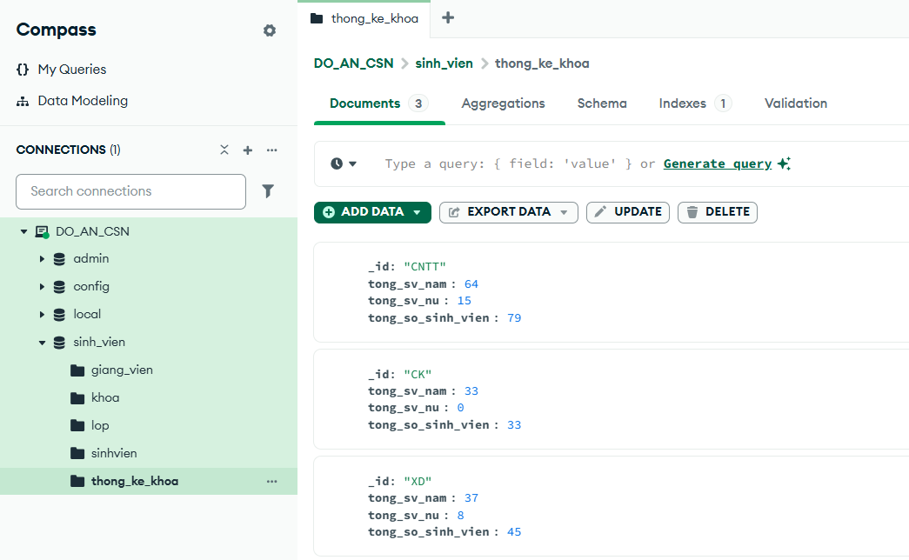
Hình 3.3 Giao diện MongoDB Compass hiển thị kết quả thống kê sinh viên theo khoa

Thống kê theo lớp
Kịch bản: Xem sĩ số chi tiết của từng lớp.
Kỹ thuật: Gom nhóm theo trường ma_lop nằm sâu trong object thong_tin_lop.
Câu lệnh:
db.sinhvien.aggregate([
{ $group: {
_id: "$thong_tin_lop.ma_lop",
tong_sv_nam: { $sum: { $cond: [ { $eq: ["$gioi_tinh", "Nam"] }, 1, 0 ] } },
tong_sv_nu: { $sum: { $cond: [ { $eq: ["$gioi_tinh", "Nữ"] }, 1, 0 ] } },
tong_si_so: { $sum: 1 }
}},
{$merge: { into: "thong_ke_lop", on: "_id", whenMatched: "replace", whenNotMatched: "insert" } }
])
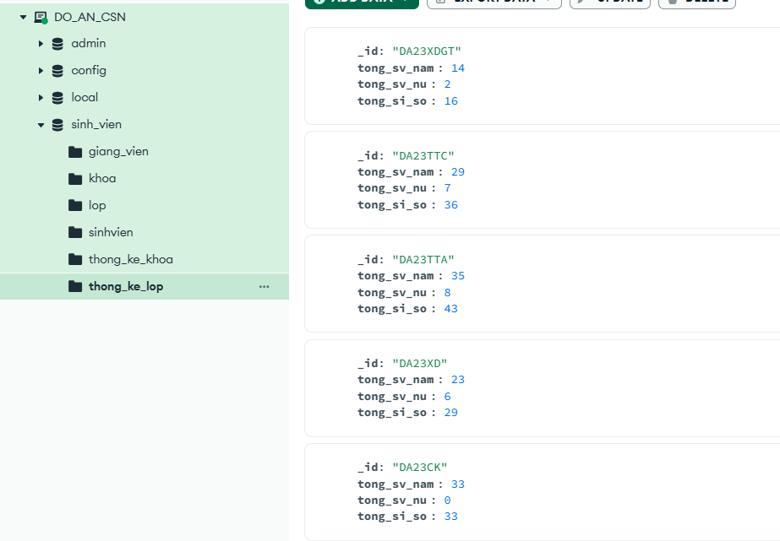
Hình 3.4 Giao diện MongoDB Compass hiển thị kết quả thống kê sinh viên theo lớp

Thống kê theo cố vấn học tập
Kịch bản: Thống kê danh sách lớp và tổng số sinh viên mà mỗi giảng viên đang quản lý.
Kỹ thuật: Sử dụng $addToSet để tạo danh sách các lớp (loại bỏ trùng lặp).
Câu lệnh:
db.sinh_vien.aggregate([
{ $group: {
_id: "$thong_tin_lop.co_van_hoc_tap.ten_gv",
tong_sv_nam: {
$sum: {
$cond: [ { $eq: ["$gioi_tinh", "Nam"] }, 1, 0 ]
}
},
tong_sv_nu: {
$sum: {
$cond: [ { $eq: ["$gioi_tinh", "Nữ"] }, 1, 0 ]
}
},
tong_sv_quan_ly: { $sum: 1 },
ds_lop_phu_trach: { $addToSet: "$thong_tin_lop.Mã lớp" }
}},
{ $merge: {
into: "thong_ke_giang_vien",
on: "_id",
whenMatched: "replace",
whenNotMatched: "insert"
}}])
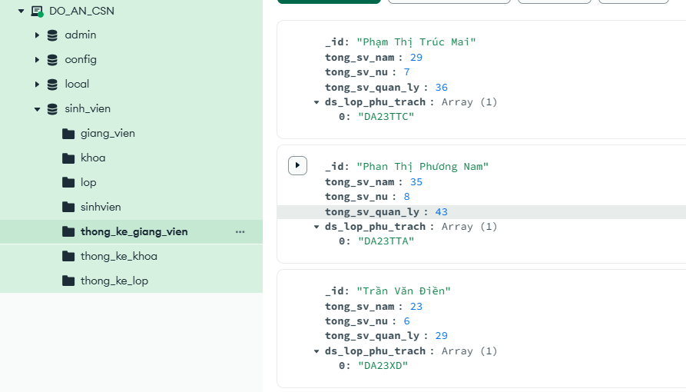
Hình 3.5 Giao diện MongoDB Compass hiển thị kết quả thống kê sinh viên theo cố vấn học tập

Thống kê phân bố địa lý
Kịch bản: Thống kê số lượng sinh viên theo tỉnh dựa trên trường địa chỉ dạng văn bản.
Kỹ thuật: Kết hợp $regexMatch để kiểm tra chuỗi ký tự ngay trong quá trình
gom nhóm.
Câu lệnh:
db.sinh_vien.aggregate([
{ $group: {
_id: null,
sv_tra_vinh: {
$sum: { $cond: [ { $regexMatch: { input: "$dia_chi.dia_chi_thuong_tru", regex: "Trà Vinh", options: "i" } }, 1, 0 ] }
},
sv_vinh_long: {
$sum: { $cond: [ { $regexMatch: { input: "$dia_chi.dia_chi_thuong_tru", regex: "Vĩnh Long", options: "i" } }, 1, 0 ] }
},
tong_cong: { $sum: 1 }
}},
{$merge: { into: "thong_ke_dia_ly", on: "_id", whenMatched: "replace", whenNotMatched: "insert" } }
])
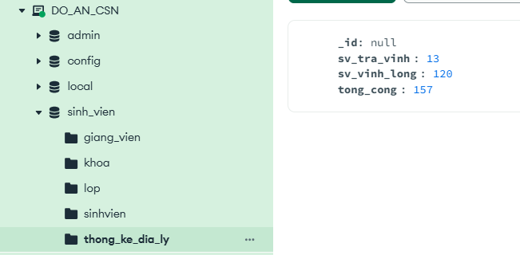
Hình 3.6 Giao diện MongoDB Compass hiển thị kết quả thống kê sinh viên theo khu vực địa lý

Nghiệp vụ: xóa hồ sơ
Nghiệp vụ cuối cùng trong quy trình quản lý dòng đời dữ liệu.
Kịch bản: Xóa hồ sơ sinh viên nhập sai hoặc đã thôi học vĩnh viễn (Ví dụ xóa SV thử nghiệm có mã 118023099).
Giải pháp: Sử dụng deleteOne để xóa chính xác một hồ sơ.
Câu lệnh:
db.sinhvien.deleteOne({
"ma_sinh_vien": 118023099
})
Kết quả trả về từ Shell:

{
acknowledged: true,
deletedCount: 1
}
Đã tìm thấy mã sinh viên và xóa thành công nếu deletedCount: 0 thì nghĩa là không có mã sinh viên đó.

KẾT QUẢ NGHIÊN CỨU

Kết quả hiện thực hóa dữ liệu
Sau quá trình thực hiện đồ án, nghiên cứu đã xây dựng hoàn thiện hệ thống cơ sở dữ liệu NoSQL chuyên biệt cho quản lý sinh viên trên nền tảng MongoDB. Hệ thống đã hiện thực hóa việc chuyển đổi từ mô hình dữ liệu quan hệ truyền thống sang mô hình Document định dạng JSON/BSON linh hoạt.
Tính nhất quán: Các thông tin về Lớp, Khoa và Giảng viên được nhúng trực tiếp vào Document sinh_vien giúp giảm thiểu số lượng truy vấn phức tạp và tăng tốc độ truy xuất thông tin hồ sơ.
Cấu trúc phân cấp: Hệ thống phân tách rõ ràng các tầng dữ liệu: thông tin cá nhân, thông tin đào tạo, quan hệ gia đình và kết quả học tập.

Kết quả các giao diện chức năng trên MongoDB Compass
Quản lý Document chi tiết: Cho phép xem và chỉnh sửa dữ liệu dưới dạng cây hoặc bảng. Việc hiển thị các Object lồng nhau như thong_tin_lop hay quan_he_gia_dinh giúp người quản trị có cái nhìn tổng thể về một hồ sơ sinh viên chỉ trên một màn hình duy nhất.
Thực thi bộ lọc: Giao diện truy vấn hỗ trợ thực hiện các lệnh tìm kiếm từ đơn giản đến phức tạp, hỗ trợ đắc lực cho việc lọc danh sách sinh viên theo nhiều tiêu chí kết hợp.
Kiểm soát cập nhật: Các thao tác updateOne và updateMany được phản hồi tức thì về số lượng bản ghi bị tác động, giúp đảm bảo tính chính xác trong quá trình vận hành dữ liệu.

Kết quả các nghiệp vụ thống kê báo cáo
Nghiên cứu đã khai thác tối đa sức mạnh của công cụ Aggregation Pipeline để thay thế cho các truy vấn SQL lồng nhau phức tạp. Kết quả đạt được bao gồm:
Báo cáo sĩ số đa chiều: Không chỉ dừng lại ở việc đếm tổng, hệ thống đã tách biệt được giới tính Nam/Nữ theo từng lớp và từng khoa thông qua toán tử $cond để dễ quản lý.
Quản lý nhân sự giảng viên: Thống kê được danh sách lớp và tổng số sinh viên mà giảng viên cố vấn đang quản lý, giúp nhà trường đánh giá khối lượng công việc của từng cá nhân.
Xử lý dữ liệu phi cấu trúc: Nghiệp vụ thống kê địa lý đã chứng minh MongoDB có thể xử lý tốt các chuỗi văn bản địa chỉ dài để trích xuất thông tin tỉnh thành chính xác bằng toán tử $regexMatch.

Đánh giá và Phân tích kết quả

Về hiệu năng và tốc độ truy xuất
Tối ưu hóa đọc dữ liệu: Do sử dụng kỹ thuật Embedding, tốc độ đọc một hồ sơ sinh viên đầy đủ nhanh hơn đáng kể so với SQL vì Database không phải tốn tài nguyên thực hiện các phép toán kết nối (Join) bảng.
Tối ưu hóa báo cáo: Việc áp dụng $merge để tạo các Collection thống kê giúp các báo cáo luôn sẵn sàng hiển thị, giảm tải việc tính toán lại dữ liệu mỗi khi người dùng truy cập dashboard.

Về tính linh hoạt và khả năng mở rộng
Linh hoạt lược đồ: Hệ thống cho phép thay đổi các trường thông tin (ví dụ: thêm chứng chỉ kỹ năng) cho một nhóm sinh viên mà không bắt buộc tất cả sinh viên cũ phải có trường đó, tránh lãng phí không gian lưu trữ giá trị NULL.
Khả năng mở rộng: Cấu trúc dữ liệu hiện tại hoàn toàn tương thích với cơ chế phân mảnh dữ liệu của MongoDB, sẵn sàng cho việc mở rộng hệ thống khi số lượng sinh viên tăng lên hàng chục ngàn bản ghi.

Trải nghiệm trong quá trình thực hiện
Việc sử dụng JSON giúp các lập trình viên dễ dàng làm việc vì định dạng này tương đồng với các đối tượng trong ngôn ngữ lập trình hiện đại.
Công cụ Aggregation Pipeline trực quan giúp việc xây dựng các công thức thống kê trở nên dễ kiểm soát và ít sai sót hơn so với viết các câu lệnh SQL dài.

Ưu điểm và nhược điểm

Ưu điểm
Hiệu năng truy xuất cao: Nhờ chiến lược nhúng dữ liệu, thông tin về Lớp, Khoa và Cố vấn học tập được lưu trữ ngay trong hồ sơ sinh viên. Điều này giúp loại bỏ hoàn toàn các phép nối bảng (JOIN) tốn kém tài nguyên vốn là điểm yếu của SQL, giúp tốc độ đọc dữ liệu cực nhanh chỉ với một truy vấn duy nhất.
Tính linh hoạt cao: Cấu trúc Schema-less cho phép bổ sung các trường thông tin mới cho từng sinh viên cụ thể mà không làm ảnh hưởng đến toàn bộ hệ thống phù hợp với môi trường giáo dục thường xuyên thay đổi quy chế.
Khả năng xử lý mạnh mẽ: Công cụ Aggregation Pipeline đã thay thế hiệu quả các câu lệnh SQL lồng nhau phức tạp, cho phép thực hiện các thống kê đa chiều (sĩ số, giới tính, địa lý) một cách tự động và chính xác.
Cấu trúc dữ liệu trực quan: Định dạng JSON/BSON giúp dữ liệu trở nên dễ đọc, dễ hiểu và tương đồng với đối tượng trong các ngôn ngữ lập trình hiện đại, giảm thiểu công sức chuyển đổi dữ liệu của lập trình viên.

Nhược điểm
Dư thừa dữ liệu: Do sử dụng kỹ thuật nhúng, thông tin về "Lớp" và "Khoa" bị lặp lại trong mỗi hồ sơ sinh viên. Làm tăng dung lượng lưu trữ so với mô hình quan hệ được chuẩn hóa.
Phức tạp trong cập nhật dữ liệu: Khi có sự thay đổi thông tin chung (ví dụ: tên giảng viên cố vấn thay đổi), hệ thống phải thực hiện cập nhật trên tất cả các Document sinh viên liên quan (sử dụng updateMany) thay vì chỉ sửa một dòng trong bảng Giảng viên. Điều này đòi hỏi quy trình xử lý cẩn thận để tránh dữ liệu không đồng nhất.
Thiếu các ràng buộc toàn vẹn mặc định: Không giống như RDBMS có các khóa ngoại, MongoDB đẩy trách nhiệm kiểm soát tính toàn vẹn dữ liệu về phía ứng dụng. Nếu không kiểm soát kỹ ở tầng Backend, có thể dẫn đến việc tham chiếu đến dữ liệu không tồn tại.
Chưa tối ưu dung lượng lưu trữ: Tên các trường (key) như "ho_ten", "ngay_sinh" được lặp lại trong mỗi document, gây tốn tài nguyên bộ nhớ hơn so với cấu trúc bảng của SQL.

KẾT LUẬN VÀ HƯỚNG PHÁT TRIỂN

Kết luận
Về mặt dữ liệu: Đã thiết lập thành công cấu trúc hồ sơ sinh viên tối ưu trên nền tảng NoSQL, ứng dụng hiệu quả kỹ thuật nhúng để lưu trữ thông tin.
Về mặt nghiệp vụ: Hiện thực hóa trọn vẹn các thao tác quản lý dữ liệu từ cơ bản đến nâng cao, bao gồm cập nhật dữ liệu hàng loạt cho lớp học và tra cứu thông tin linh hoạt dựa trên nội dung văn bản.
Về mặt thống kê: Khai thác tối đa sức mạnh của Aggregation Pipeline để xây dựng hệ thống báo cáo tự động, cung cấp các chỉ số quan trọng về sĩ số, giới tính và phân bố địa lý với độ chính xác cao.
Về mặt hiệu năng: Kết quả cho thấy ưu thế vượt trội của MongoDB về tốc độ truy xuất dữ liệu và khả năng mở rộng cấu trúc so với các hệ quản trị cơ sở dữ liệu quan hệ truyền thống.

Hướng phát triển
Xây dựng hệ thống Backend hoàn chỉnh: Phát triển một hệ thống máy chủ sử dụng các Framework hiện đại như Node.js để kết nối trực tiếp với MongoDB. Hệ thống này sẽ đóng vai trò là trung tâm xử lý logic, quản lý các kết nối và cung cấp dữ liệu cho mọi nền tảng khác nhau.
Triển khai kiến trúc RESTful API hoặc GraphQL: Thiết kế các cổng giao tiếp dữ liệu (API) để cho phép ứng dụng Web và Mobile truy xuất dữ liệu từ MongoDB một cách bảo mật. Việc này giúp hệ thống có tính linh hoạt cao, dễ dàng tích hợp thêm các dịch vụ mới mà không cần thay đổi cấu trúc cốt lõi.
Tích hợp cơ chế xác thực và bảo mật: Nâng cấp Backend với các công nghệ bảo mật như JWT hoặc OAuth2 để quản lý phiên đăng nhập và phân quyền người dùng. Đảm bảo sinh viên, giảng viên và quản trị viên chỉ có thể thao tác trên phạm vi dữ liệu được phép.
Tự động hóa báo cáo và phân tích: Tận dụng các công cụ Aggregation Pipeline đã xây dựng để tạo ra các thống kê thời gian thực. Backend sẽ tự động tính toán và trả về kết quả sĩ số, giới tính hoặc phân bố địa lý dưới dạng JSON để giao diện người dùng hiển thị thành các biểu đồ trực quan.
Triển khai trên nền tảng đám mây: Nghiên cứu đưa hệ thống Backend và MongoDB lên các dịch vụ điện toán đám mây như AWS, Google Cloud hoặc Microsoft Azure. Kết hợp với cơ chế phân mảnh dữ liệu (Sharding) để đảm bảo hệ thống vận hành ổn định, sẵn sàng đáp ứng nhu cầu truy cập lớn từ hàng ngàn người dùng cùng lúc.

DANH MỤC TÀI LIỆU THAM KHẢO
- Meier and M. Kaufmann, SQL & NoSQL Databases: Models, Languages, Consistency Options and Architectures for Big Data Management. Springer Vieweg, 2019.
- S. Bradshaw, E. Brazil, and K. Chodorow, MongoDB: The Definitive Guide: Powerful and Scalable Data Storage. O'Reilly Media, 2019.
- Celko, Joe. Joe Celko's Complete Guide to NoSQL: What Every SQL Professional Needs to Know about Nonrelational Databases. Morgan Kaufmann, 2014.
- Phan thị Phương Nam, Bài tập thực hành SQL và NoSQL, Trường Đại học Trà Vinh, 2024.
- K. Banker et al., MongoDB in Action, 2nd ed. Manning Publications, 2016.
- R. Copeland, MongoDB Applied Design Patterns. Sebastopol, CA: O'Reilly Media, Inc., 2013.

PHỤ LỤC

